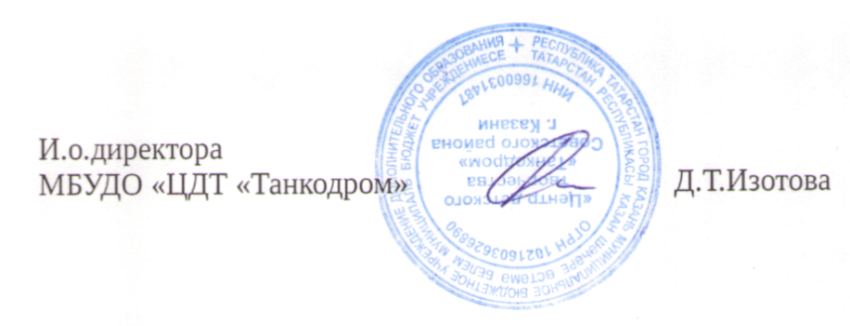

Сведения о педагогических работниках

Показатели общие | Показатели частные | Штатные |  | Совместители |  | Общее количество
Показатели общие | Показатели частные | 2019 | 2020 | 2019 | 2020 | 2019 | 2020
Занимаемая должность | Директор | 1 | - | - | - | 1 | -
Занимаемая должность | Заместитель директора по учебно-воспитательной работе | 1 | 1 | - | - | 1 | 1
Занимаемая должность | Заведующий отделом | 9 | 9 (1 д.о.) | - | - | 9 | 10
Занимаемая должность | Педагог дополнительного образования | 39 | 33 (2 д.о.) | 49 | 50 | 88 | 85
Занимаемая должность | Методист | 4 | 4 | - | - | 4 | 4
Занимаемая должность | Педагог-организатор | 6 | 6 | 1 | - | 7 | 6
Занимаемая должность | Концертмейстер | 1 | 2 | - | - | 1 | 2
Занимаемая должность | Педагог-психолог | 1 | 1 | - | - | 1 | 1
Занимаемая должность | Итого | 62 | 59 | 50 | 50 | 112 | 109

Имеющие награды и звания
Награды | ФИО работника, год присвоения
Почетная грамота МОН РТ
  Александрова А.Б., (2014-2019)
  Ахмадуллина Ф.Ю., (2017,2019)
  Ахмеров А.Ф. (2019),
  Боровикова Е.В. (2017),
  Гедмина А.В., (2014-2019)
  Давлетова Н.Х., 2019
  Деревенская О.Д., 2014-2019
  Закиров Р.К., 2018
  Иванов Д.В,, 2014-2019
  Изотова Д.Т., 2009
  Минуллина Е.В., 2018,2019
  Мифтахова Г.К.. 2015
  Никитин О.В., 2014-2019
  Николаева Н.А. (2020)
  Пименова И. А.(2011, 2016),
  Прохоров В.Е. (2019, 2020),
  Самигуллина А.Р. (2018),
  Степанова Н.Ю., 2014-2019
  Сунгатуллина Г.М., 2018
  Терехин А.А., 2014-2019
  Тишин Д.В., 2018,2019
  Хафизова Л.Р. 2012
  Хузасаитова Г.Ю.
  Шамаев Д.Е. (2019)
  Шамаева А.Д., 2015,2016
  Шлямина И.Б.(2013 – 2020),
  Юрченко Ю.С.. 2016
Знак «За заслуги в образовании РТ»
  Аполинская Г.Ш. , (2012)
  Григорьева А.П. (2005)
  Казаков М.М. (2017)
  Насибуллин Ф.Ф. (2011)
  Пименова И.А. (2014)
  Теплищева О.В.
  Хафизова Л.Р. (2017)
  Шамаева А.Д.
  Шлямина И.Б. (2016)
Почетная грамота МОН РФ
  Аполинская Г.Ш. , (2016)
  Изотова Д.Т., (2013)
  Панова Л.Г. (2014)
  Пименова И.А. (2018)
  Шамаева А.Д., (2013)
Звание «Почетный работник общего образования РФ»
  Изотова Д.Т., (2017)
  Осипова Л.А.,(2010).
  Шамаева А.Д., (2015)
Заслуженный учитель, народный учитель РТ | Григорьева А.П. (2001),  Пименова И.А. (2018)
Профильные звания (заслуженный тренер, мастер спорта, заслуженный работник культуры, др.)
  Григорьева А.П. (1998) Отличник народного просвещения
  Знак отличия «Отличник физической культуры и спорта», 2007
  Иванов Д.В.-заслуженный эколог РТ, 2019
  Капустин А.А. - почетный знак Федерации танцевального спорта РТ
  Капустина Е.А. - почетный знак Федерации танцевального спорта РТ
  Латыпов Р.Т. –заслуженные работник физ.культуры РТ, 2009
  Хусаинов Ильшат Асхатович- Знак отличия «Отличник физической культуры и спорта РТ»,2018г
Благодарность Президента РТ | Иванов Д.В., 2016  Шамаева А.Д., 2017
Благодарность Премьер-министра РТ | Мурзакова Р.Ш. 2014  Шамаева А.Д., 2016
Почетная грамота министра экологии и природных ресурсов РТ | Иванов Д.В., 2016,2017  Шамаева А.Д., 2016,2017
Почетная грамота Председателя Госсовета РТ | Шамаева А,Д., 2017
Медаль «В память 1000-летия Казани» | Мурзакова Р.Ш.  Григорьева А.П.

Ученые звания | ФИО работника
Кандидат наук | Александрова Асель Биляловна, кандидат биологических наук  Деревенская Ольга Юрьевна, кандидат биологических наук  Иванов Дмитрий Владимирович, кандидат биологических наук  Никитин Олег Владимирович, кандидат географических наук  Тишин Денис Владимирович, кандидат биологических наук  Закиров Рустем Каюмович, кандидат технических наук  Газизова Ольга Викторовна, кандидат технических наук  Сунгатуллина Гузель Марсовна, кандидат геол.-мин. наук  Гедмина Анна Владимировна, кандидат химических наук  Нуриева Евгения Михайловна, кандидат геол.-мин. Наук  Прохоров Вадим Евгеньевич, кандидат биологических наук  Давлетова Наиля Ханифовна, кандидат медицинских наук  Вахидова Ильсеяр Мухтасиповна, кандидат химических наук
Доцент наук | Никитин Олег Владимирович, доцент кафедры «Прикладной экологии» К(П)ФУ  Гедмина Анна Владимировна, доцент кафедры «Аналитической химии» К(П)ФУ  Сунгатуллина Гузель Марсовна, доцент кафедры «Палеонтологии и стратиграфии» К(П)ФУ  Газизова Ольга Викторовна, доцент кафедры «Экономики» КНИТУ  Закиров Рустем Каюмович, доцент кафедры «Промышленной биотехнологии» КНИТУ  Тишин Денис Владимирович, доцент кафедры «Общая экология» К(П)ФУ  Деревенская Ольга Юрьевна, доцент кафедры «Природообустройства и водопользования» К(П)ФУ  Прохоров Вадим Евгеньевич, доцент кафедры «Общая экология» К(П)ФУ,  Давлетова Наиля Ханифовна, доцент кафедры «Медико-биологических дисциплин» Поволжской ГАФКСиТ
Доктор наук | Степанова Надежда Юльевна, доктор биологических наук
Профессор | Степанова Надежда Юльевна, заведующая кафедрой «Прикладной экологии», К(П)ФУ

